PLAN DE RESPUESTA DE EMERGENCIA POR TSUNAMIS PARA RESORT, HOTELES Y HOSPEDERIAS

NOMBRE DE RESORT, HOTEL U HOSPEDERIA

Dirección
Teléfono
Fax
Correo electrónico
Portal electrónico
MM/YYYY
Tabla de Contenido
Cotejo de Revisión del Plan 2
INTRODUCCIÓN 3
¿Qué es el Programa TsuanmiReady® y TsunamiReady Supporters? 4
MITIGACIÓN 5
A. Perfil del resort, hotel u hospedería ___________________ 5
B. Mapa de desalojo por tsunami del municipio 5
C. Croquis del resort, hotel u hospedería 7
D. Listado de contactos en caso de emergencia 8
E. Árbol de llamadas 10
PREPARACIÓN 11
A. Ubicación del mapa de desalojo por tsunami y croquis 11
B. Educación a empleados y huéspedes 11
C. Participación en ejercicios 12
RESPUESTA 13
A. Capacidad TsunamiReady del resort, hotel u hospedería 13
B. Procedimiento de respuesta ante un AVISO de tsunami 15
C. Procedimiento de respuesta ante una ADVERTENCIA y VIGILANCIA de tsunami 17

Cotejo de Revisión del Plan

Personas que deben leer y revisar este plan de respuesta a emergencia por tsunamis. Firma y fecha en que lo revisaron. Puede añadir cuantos guste.

___________________________ ______________________
Dueño o gerente Fecha

___________________________ ______________________
Director de seguridad Fecha

___________________________ ______________________
Director de OMME Fecha

Plan trabajado por: ________________________________________
Puesto: _________________________________________________

INTRODUCCIÓN

Los tsunamis son una serie de olas que pueden ser generadas por un terremoto, erupción volcánica, deslizamiento (aéreo o submarino) o impacto de cuerpos celestes (meteoritos). El periodo de las olas puede variar entre una y otra, de decenas de minutos a algunas horas. Al llegar a la costa, el tsunami disminuye su velocidad pero su altura aumenta rápidamente hasta alcanzar varios pies de altura afectando amplias zonas costeras. Las corrientes fuertes y los escombros transportados por la ola contribuyen a la naturaleza destructiva de las inundaciones.

El 11 de octubre de 1918 ocurrió un terremoto en Puerto Rico, en el Cañón de la Mona al noroeste de Aguadilla, que generó un tsunami que afectó la costa oeste de la Isla. Las olas de hasta veinte pies de altura afectaron amplias zonas costeras, resultando en la muerte de 140 personas y sobre 75 heridos y daños a edificios y otras propiedades (NOAA). En Puerto Rico se ha identificado otras fallas geológicas, con posible potencial tsunamigénico por lo cual el peligro de tsunami en la isla es uno real. Por esto, la preparación es la clave para que las personas puedan prepararse y recuperarse de una emergencia de tsunami lo antes posible.

Por otra parte, luego del tsunami del Océano Indico ocurrido el 26 de diciembre de 2004, se ha desarrollado en Estados Unidos un programa abarcador de preparación, detección, monitoreo, alerta y mitigación de tsunamis. A partir de ese momento comenzó un programa de adiestramiento robusto en Puerto Rico.

¿Qué es el Programa TsuanmiReady® y TsunamiReady Supporters?

El programa TsunamiReady®, del Servicio Nacional de Meteorología (SNM) de la NOAA (National Oceanographic and Atmospheric Administration), está diseñado para ayudar a las comunidades que se encuentran en áreas costeras a reducir el potencial de un desastre como consecuencia de un Tsunami. Esto se logra apoyando a los líderes comunitarios y oficiales de Manejo de Emergencias a fortalecer sus operaciones locales mediante la preparación de planes de acción ante un evento tsunamigénico y educando a la comunidad expuesta.
Entidades como resorts-, hoteles y hospederías podrían ser reconocidos por el SNM como comunidades de apoyo (TsunamiReady® Supporters) si se comprometen activamente en la preparación y planificación ante un evento de tsunami y cumplen con varios requisitos de las guías de reconocimiento establecidas. Los resorts, hoteles y hospederías ubicados en las costas de Puerto Rico deberán estar preparados para afrontar una emergencia de terremoto y/o tsunami ya que son frecuentados por turistas locales y extranjeros diariamente. Es necesario que la industria turística y hotelera tome medidas de mitigación, preparación y respuesta y de esta forma minimizar pérdidas de vida y propiedad ocasionadas por un terremoto o tsunami.
En Puerto Rico, la Red Sísmica de Puerto Rico (RSPR) del Departamento de Geología de la UPRM, recibe fondos de NOAA para facilitar la implementación del Programa TsunamiReady. Una de las tareas es para respaldar a los resorts, hoteles y hospederías que deseen ser reconocidos como “TsunamiReady® Supporters”, por el NWS. Entre los requisitos del programa, el plan de respuesta de emergencias para tsunamis es el componente que describe específicamente los riesgos en las facilidades del resort, hotel u hospedería, sus planes de mitigación, preparación y respuesta ante un evento de este tipo.
A continuación se detalla los esfuerzos de mitigación, preparación y respuesta del resort, hotel/hospedería ___________________.

MITIGACIÓN

Perfil del resort, hotel u hospedería ___________________
El resort, hotel u hospedería ubicado en ___________________________________________ cuenta con ________ habitaciones y una capacidad de ____________________. Anualmente recibe alrededor de ___________ turistas y visitantes que son atendidos por ___________ empleados distribuidos en _________ turnos. De emitirse un aviso de tsunami se podrían afectar las siguientes áreas: nombrar áreas peligrosas de las facilidades por ejemplo área donde se ubican los cilindros de gas, áreas abiertas expuestas a tendido eléctrico, puente, terreno relleno, etc. Las facilidades cuentan además con un almacén con alimentos no perecederos y agua potable. Contamos con alimentos para aproximadamente____________ personas y _______(cantidad)____ de agua para un mínimo de tres días.
NOTA: Se recomienda mínimo de un galón de agua por persona por día para un periodo mínimo de tres días (tres galones por persona). Con el listado de la cantidad de alimento que tienen almacenado, pueden determinar la ración que pueden ofrecer a los presentes por día para sobrevivir un mínimo de tres días (según recomienda la Agencia Estatal para el Manejo de Emergencia y Administración de Desastres - AEMEAD). Recuerde asignar al personal que mantendrá el inventario y estará pendiente de las fechas de expiración y consultar esta información con su Oficina Municipal de Manejo de Emergencia (OMME).

Mapa de desalojo por tsunami del municipio
Los tsunamis pueden ser mortales, por lo que decenas de miles de personas pueden fallecer. Como parte del Programa Nacional de Mitigación de Peligro de Tsunami (NTHMP por sus siglas en inglés), la Red Sísmica de Puerto Rico desarrolló unos mapas de desalojo por tsunami para los municipios costeros de la Isla. Los mapas de inundación y desalojo están disponibles en: http://redsismica.uprm.edu
A continuación ejemplo de los mapas que debe incluir:
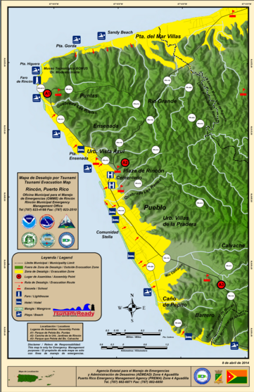
Figura : Mapa de desalojo por tsunami del municipio _Ej. Rincón.

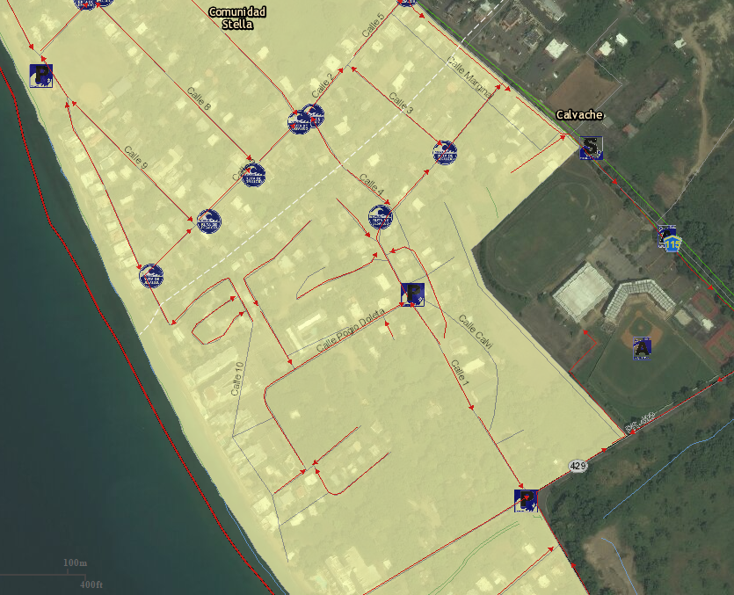

Figura : Ubicación del resort, hotel, hospedería Nombre del resort, hotel u hospedería dentro del área de desalojo por tsunami.
Luego de que sus huéspedes y empleados salgan del área de desalojo se dirigirán al lugar de asamblea más cercano. El lugar de asamblea que utilizaremos es:
A #__: Nombre del lugar de Asamblea más cercano al establecimiento

C. Croquis del resort, hotel u hospedería
Incluir un croquis de las facilidades que identifique las salidas de emergencia, extintores y ruta de desalojo a seguir en caso de una emergencia. Ejemplo a continuación.
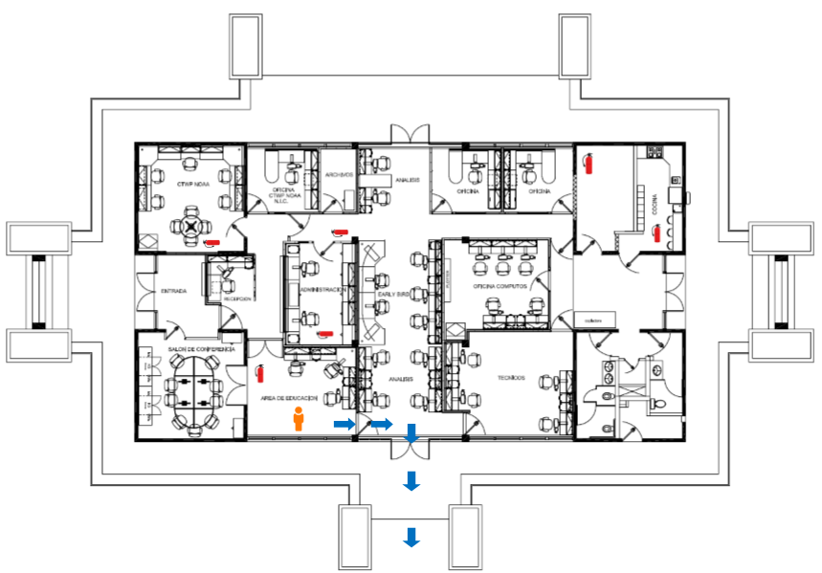Leyenda:
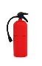
Extintor
Ubicación de la persona
Ruta de desalojo

Listado de contactos en caso de emergencia
Puede añadir o quitar números telefónicos según la necesidad de sus facilidades.
Recepción “Front Desk”_____________________________ Extensión ________
Gerente general
Nombre________________________________________________________
Oficina ______________________________________ Extensión _________
Casa _____________________________ Celular ______________________
Gerente regional
Nombre________________________________________________________
Oficina ______________________________________ Extensión _________
Casa _____________________________ Celular ______________________
Oficial de seguridad
Nombre________________________________________________________
Oficina ______________________________________ Extensión _________
Casa _____________________________ Celular ______________________
Mantenimiento ____________________________________ Extensión ________
Restaurante _______________________________________ Extensión ________
Servicio de gas _____________________________________________________
Servicio de agua ____________________________________________________
Servicio de electricidad _________________________________________________
Oficina Municipal de Manejo de Emergencias _____________________________
Policía ____________________________________________________________
Bomberos _________________________________________________________
Hospital ___________________________________________________________
Personal 24 horas, Red Sísmica de Puerto Rico, Varía Según Turno, 787-833-8433
Oficina de Meteorología, SNM en San Juan, 1-800-899- 0969, 787-253-4501
Agencia Estatal para el Manejo de Emergencia y Administración de Desastre, Zona (escribir la Zona a la cual pertenece su municipio y el número de teléfono)
Oficina Municipal para el Manejo de Emergencia del Municipio de (escribir municipio y número de teléfono de la oficina)

Árbol de llamadas
Preparar un árbol de llamadas en donde se incluyan las personas u oficinas a las que se harán llamadas durante una emergencia. Asignar a cada persona un máximo de tres llamadas.
*TV, Radio, Radio NOAA, OMME, etc

Ejemplo:
Empleado
(787)xxx-xxxx
Empleado
(787)xxx-xxxx
Empleado
(787)xxx-xxxx
Personal de recepción
(787)xxx-xxxx

Seguridad
(787)xxx-xxxx
Mantenimiento
(787)xxx-xxxx
Gerente
(787)xxx-xxxx

*Métodos por los cuales se recibirá la alerta.

PREPARACIÓN
Se denomina preparación a todas aquellas medidas y actividades que se realicen con anticipación para poder tener una respuesta efectiva ante el impacto de algún peligro. En el caso de un tsunami es importante detallar cuales son los procedimientos de respuesta del resort, hotel u hospedería ante un aviso y advertencia de tsunami para Puerto Rico e Islas Vírgenes.

Ubicación del mapa de desalojo por tsunami y croquis
Para beneficio de los empleados:
  - El mapa de desalojo estará ubicado en ________________________________________________________________.
  - El árbol de llamadas estará ubicado en ___________________________________________________________________.
  - El croquis del hotel estará ubicado en ___________________________________________________________________.
Para beneficio de los huéspedes:
- El mapa de desalojo estará ubicado en Ejemplo: pared de cada habitación, en la mesa de noche de cada habitación, en la recepción, disponible para que los huéspedes se lo lleven en recepción, etc. Nota: Una buena opción es que realicen un código de escaneo (QR code) donde los huéspedes puedan acceder el mapa y/o croquis de sus facilidades y así puedan descargarlo de la página del hotel a su celular.
- El croquis del edificio (del piso, del área, etc.) que indica las salidas de emergencia y rutas de desalojo del edificio estará ubicado en Ejemplo: el pasillo, cada habitación, puerta, etc.

Educación a empleados y huéspedes
Para beneficio de los empleados:
  - Se realizará __________ adiestramientos o reuniones en donde se discutirá el plan de respuesta, árbol de llamadas, rutas de desalojo, tareas que les corresponde a cada uno durante la emergencia y posibles escenarios. Se tomará asistencia en cada reunión. (abundar)
Para beneficio de los huéspedes:
- Se colocarán “brochures” de terremotos y tsunamis en cada habitación del resort, hotel u hospedería (o se colocará en un área accesible a los turistas) Explicar según sea el caso.
- Cuando el huésped se registre en nuestro hotel se le orientará sobre la ubicación de mapas, croquis, ruta de desalojo, etc. Describa cómo se le presentará la información a los huéspedes.

Participación en ejercicios
Anualmente se participará del ejercicio de tsunamis CARIBEWAVE en el mes de marzo y en el ejercicio de terremotos Shakeout en el mes de octubre (pueden elegir alguno o realizar su propio ejercicio). La ruta de desalojo que seguiremos es _______________________________________________________________________________________________________________________________________________________________________________________________________________________. El lugar de asamblea al que nos dirigiremos es
_____________________________________________________________________.

RESPUESTA

Capacidad TsunamiReady del resort, hotel u hospedería
En esta sección debe nombrar los elementos con que su hotel cuenta y para cumplir con los requisitos del programa TsunamiReady:
1. Oficina en que se labora 24 horas (ejemplo recepción, área de cámaras de seguridad, etc). De lo contrario, puede explicar el horario en que habrá personal y si alguien permanecerá “On call”
2. Marque (√) los métodos para recibir el mensaje de tsunami:
  - Radio NOAA ubicado en ______________________
  - Radio AM/FM (para recepción de EAS) ubicado en ______________________
  - Televisión (para recepción del EAS) ubicado en _________________________
  - Internet (suscripción de alertas de la RSPR http://redsismica.uprm.edu/Spanish/mailinglists/index.php)
  - RSS
  - SMS
  - Otras _________________________________________________________
3. Marque (√) los métodos para diseminar el mensaje de tsunami a empleados y huéspedes:
- Altoparlante (megáfono)
- Intercomunicador (“page”)
- Campana/timbre
- Sirenas móviles en vehículos del hotel (ej: carros golf, carros eléctricos, etc.)
- Árbol de llamadas (incluidas facilidades críticas)
- Mensajes de texto vía celular
- Sistema interno de comunicaciones (radios)
- Circuito cerrado
- Letreros electrónicos
- Otras ____________________________________________
4. Señalización de la ruta de desalojo y/o lugar de reunión:

Foto de tipo de letrero utilizado para indicar desalojo.
Ejemplo:

Letrero en área de reunión (si es que pueden permanecer en las facilidades)
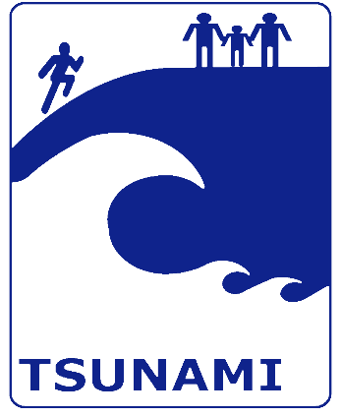
Ejemplo:

Procedimiento de respuesta ante un AVISO de tsunami

En caso de que el Servicio Nacional de Meteorología emita un AVISO de tsunamis activaremos el plan de respuesta de la siguiente forma:
Procedimiento (Especificar horario de trabajo)
Enumere las acciones que se llevarán a cabo, qué empleado está asignado a cada tarea y a quién debe reportar lo que haga. Si lo prefiere puede hacer un diagrama de flujo con las acciones a seguir. Si las facilidades son muy grandes puede dividir el desalojo por áreas y designar a un empleado a cada área si es posible (por eso en los ejemplos de algunas tareas en la siguiente tabla verá tareas repetidas). Añada o quite cuantas tareas guste. Recuerde que lo más importante es desalojar a las personas del área que podría inundarse (zona de desalojo).
Tarea | Persona encargada | Persona a quien reportará hallazgos
Comenzar el árbol de llamadas | Ej. Recepcionista de turno
Cerrar las líneas de gas

Activar la alarma, timbre, altoparlante, intercomunicador o campana
Bajar los interruptores de electricidad (panel eléctrico)

Recorrer el área notificando de la alerta con sirenas móviles (ej. carro golf)
Ej. Dirigir a los huéspedes por la ruta de desalojo del área _del primer piso hacia lugar de reunión en el estacionamiento

Dirigir a los huéspedes por la ruta de desalojo del área _________________ hacia ______________________________

Dirigir a los huéspedes por la ruta de desalojo del área _________________ hacia ______________________________

Cargar la mochila de seguridad con kit de primeros auxilios

Pasar lista de asistencia o conteo de huéspedes y empleados

Desalojar huéspedes en área de piscina (s)

Desalojar huéspedes en área de la playa

Llamar a los cuartos (tipo wake-up call automático) es esto posible?

Procedimiento de respuesta ante una ADVERTENCIA y VIGILANCIA de tsunami

Si el mensaje emitido por el SNM es una ADVERTENCIA de tsunamis el procedimiento a seguir será:
1._____ empleado (s) desalojarán las personas que estén en la playa mediante el uso de Ej. altoparlante.
2.
3.
4.

Si el mensaje es una VIGILANCIA el procedimiento a seguir será:
1.
2.
3.

Consideraciones que debe tener el resort, hotel u hospedería al prepararse para enfrentar una emergencia de tsunami:

- Recuerde que los huéspedes no están familiarizados con el área por lo que debe dar la información pertinente de una forma simple al registrarse.
- El resort, hotel u hospedería debe asegurarse de adiestrar a sus empleados para que puedan responder a la emergencia de acuerdo al plan.
- Los empleados deben tener listo su plan de emergencia familiar para que puedan mantenerse trabajando, ya que su familia está preparada para enfrentar la emergencia sin ellos.
- Puede implementar un “buddy system”. El mismo consiste en asignar a cada empleado que vele por otro.
- Como las comunicaciones podrían fallar por días, el resort, hotel u hospedería debe contar con varios métodos para recibir las alertas, mantenerse informados y para comunicarse. Considere tener un televisor portátil, teléfono satelital o de radio frecuencia.
- Se debe tratar de tener suministros de emergencia (agua, comida, medicamentos) para sus huéspedes y empleados, puesto que las ayudas pueden tardar días. Estos deben estar en el piso más alto del resort, hotel u hospedería preferiblemente.
- Considere los posibles escenarios y la viabilidad del almacenamiento de suministros.
- En los procedimientos de desalojo tome en consideración el desalojo de habitaciones, playa y áreas públicas en las facilidades y una señalización adecuada.
- Si tienen un estacionamiento multipisos o alguna otra estructura fuerte, podrían considerar utilizarla para desalojo vertical (de no poder realizar el desalojo del área).
- El plan debe ser coordinado y discutido con la Oficina Municipal de Manejo de Emergencias (OMME).
- El plan debe incluir cómo restaurarán los servicios esenciales (comunicación, agua, electricidad y sanitario) durante la emergencia y luego de esta.
- Deben informar al SNM sobre el evento.

